百度璩静事件说明了什么？
前段时间，百度公司的璩静说的一段话上了热搜，最终导致其离职。
“我根本没义务去了解你哭没哭，这不是我作为主管该关心的事。你辞职啊，我秒批。我为什么要考虑员工的家庭，我又不是你婆婆、也不是你妈妈。你可以不用承担重要的工作，但涨薪的时候就没有你什么事。”
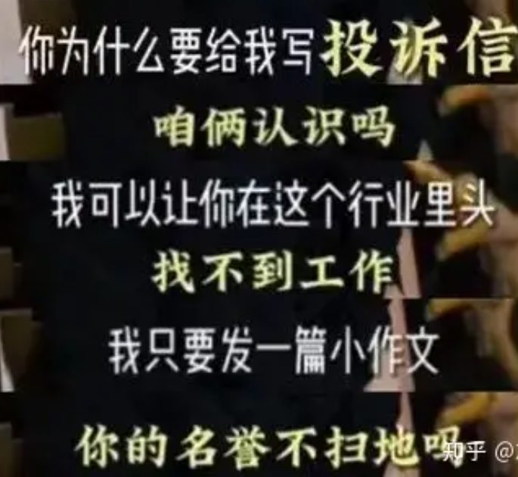
这段话翻译过来就是：“爱干不干，不干拉倒，有的是人在排队等着呢。得罪我，我让你死路一条”。
言论曝光后，引起了人们的极大愤怒，可谓是民意汹涌。
然后就是百度股价暴跌。
再然后就是意料之中的，璩静道歉辞职，百度李彦宏“秒批”。
这是一副连环画，有四个画面（漫画爱好者可以做一幅画）：
第一个画面：璩静飞扬跋扈，嚣张蔑视“打工人”。
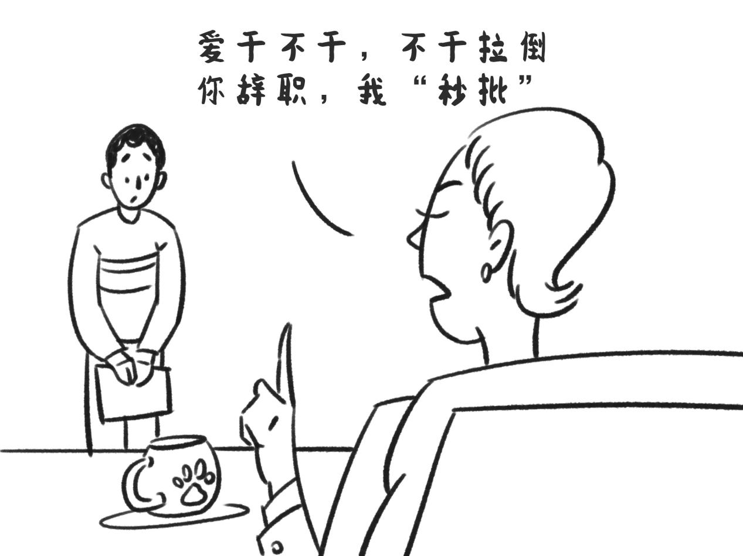
第二个画面：人民群众尤其是“打工人”愤怒，出奇愤怒，切切实实感受到了侮辱。众口一词，痛斥璩静，声讨璩静。
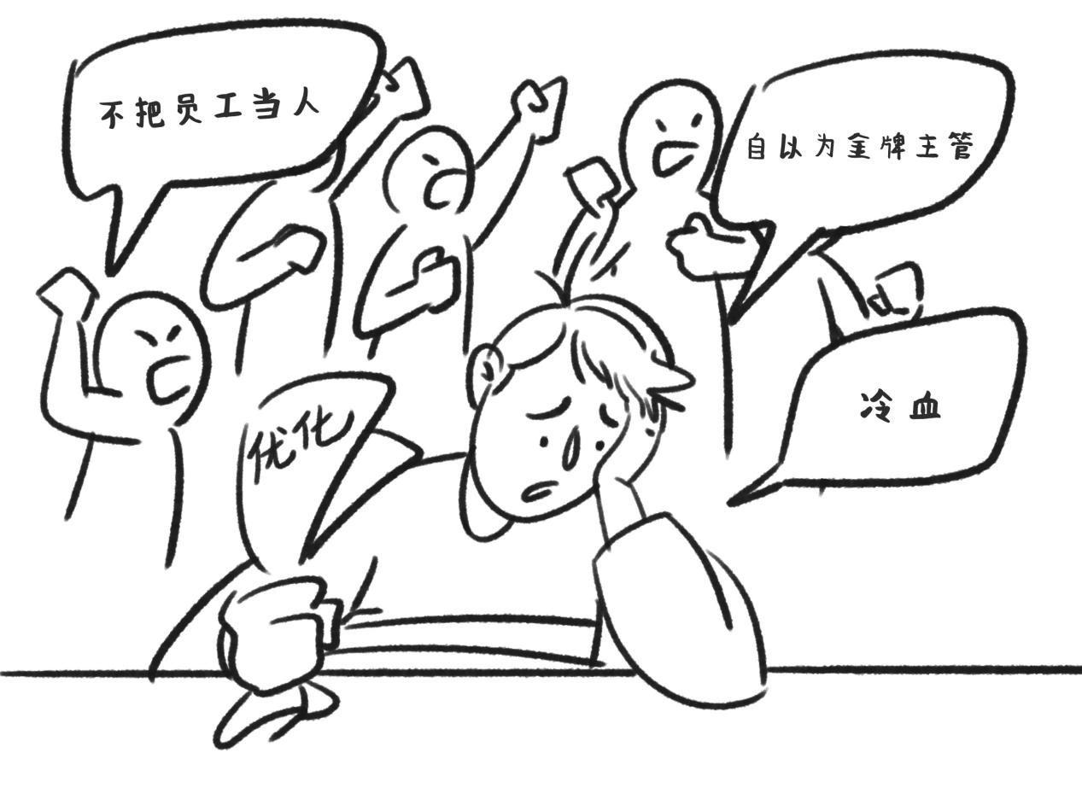
第三个画面：百度股价暴跌。
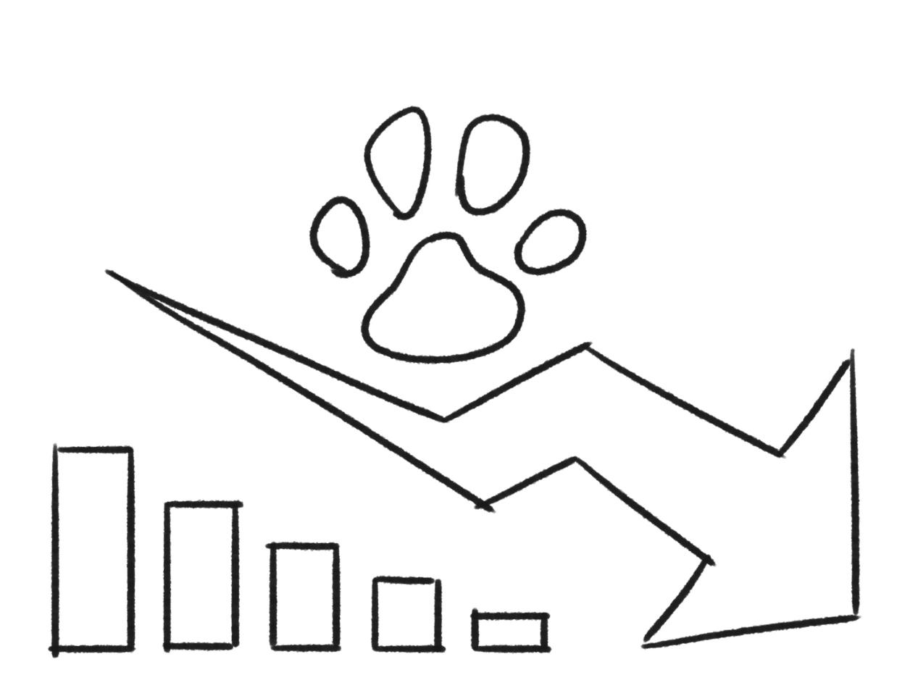
第四个画面：璩静道歉，辞职；李彦宏“秒批”辞职申请。
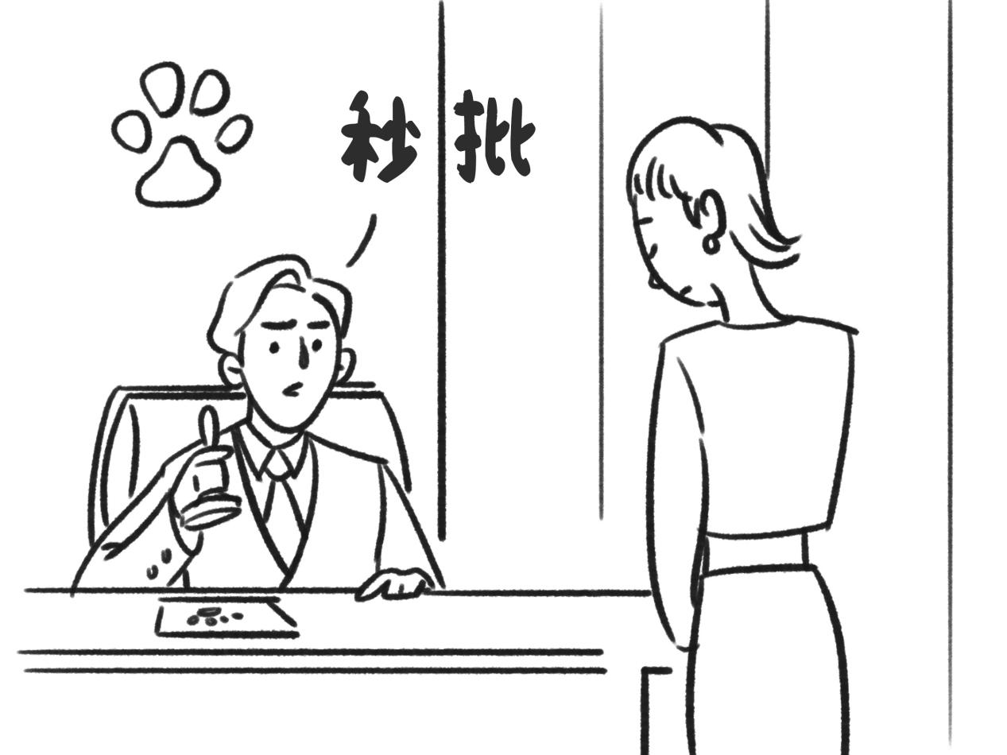
如何评价这件事呢？
我看，璩静说得挺“好”的。
“好”就好在真实，她毫无顾忌地、肆无忌惮地、赤裸裸地说出了现实中的实质——就是赤裸裸的雇佣关系，没有任何情感，“打工人”只是资本的工具，你不要奢望什么主人翁，更别谈什么领导阶级，无非是任人宰割的“韭菜”。普通的“打工人”就是这样。实际上，“打工贵族”璩静们也是这样的命运——不过是高级“韭菜”而已。
“好”就好在打碎了某些糊涂人的“美梦”——什么你是“公司的主人”，什么“以......为家”，都是骗人的。
璩静有点像（但不是）那个皇帝的新衣里的那个小孩子，说出了赤裸裸的真相而已。
正因为璩静说出了真相，必然要遭人恨，遭打工人恨，更遭到资本家恨，最恨她的还不是资本家，而是xxx......。
璩静说出了天大的秘密，将真相告诉了怀揣幻想的主人翁——“打工人”，不遭人恨就不正常了。
草原中，狮子，狼，羊一起生活，一幅和谐景象。狮子告诉羊，咱们都是平等的，都是草原的主人，咱们都是按照优胜劣汰的大自然法则生存。羊们一直接受这个理论。突然有一天，有一头“蠢”狼告诉了羊的真相：所谓大自然法则，就是我们吃羊，天经地义地吃羊，所谓平等，都是假的。你要是不服气，可以不在这片草原生活，可以到别的草原，我是绝对不会拦着你的——秒批。记住啊，别说我坏话，否则我给那边的草原打个招呼，你连草都吃不上。
羊肯定会恨这头“蠢”狼，恨其“无情”（实际上是羊在自作多情）；其它的狼更恨这头“蠢”狼，影响了它们和谐地捕猎；但是最恨这头“蠢”狼的其实是狮子——羊们知道了真相，会破坏这个“天经地义”的规则的。狼在狮子的眼里，不过是狗腿子而已，狗腿子坏我大事，岂能不遭恨？
遭人们恨，还因为璩静太狂妄了，如果璩静委婉、温情的说出这个真相，比如，不努力就不会成功，优胜劣汰等等，人们是不会恨她的。
但如果仅仅是觉得璩静们太狂妄而恨，那真是白恨了——这是糊涂的恨。这种恨，非常容易破解——委婉一些，隐藏一下真相就可以了，转移一下注意力就可以了。正如之前对于炫富的“仇恨”，那个胡主编已经给炫富的“精英”们出过类似的主意了：不要炫富（隐藏真相）。
也就是说，璩静们以及她的主子们——资本家们可以悄悄地这么做——开除、秒批，但绝对不能说出来，不但不能说出来，尤其是不能狂傲地说出来。不但不能说出来，还要安抚被裁员的员工——这不是裁员，是毕业。这多高大尚啊，这就没有真相了，老百姓就不会愤恨了呀！
这头“蠢”狼啊！为什么要说出来真相呢？为什么要这么狂傲地说出来真相呢？
如果仅仅是停留在对璩静们的“狂妄”的“恨”，那是找错根源了。这说明打工人总还是对资本家抱有幻想——你们怎么能这么无情呢？你们应该关爱打工人啊！
没有找对根源的这种恨，过段时间就会烟消云散的。
璩静们以及璩静们的老板们貌似是根源，但不是根源，它们不过是工具而已。真正的根源是——资本。如果不能认清这个根源，那是白恨了。
设想一下，在你恨璩静咬牙切齿的时候，璩静自己的公司（据说璩静早就有自己的公司）要高薪招聘，而且主动给你打电话了，作为失业的你，面对每月房贷，会不会因为恨璩静而不接受这份工作——“嗟来之食”呢？
这个问题要想好再回答。
璩静们就是看到了这点，所以才肆无忌惮。
你别无选择，失业大军是资本雇佣的后备军，你再恨，也要屈从资本。这就是资本的力量。你不接受这个璩静也要接受那个璩静，璩静只是资本的工具，只是执行资本的意愿而已。这个意愿绝对不是以某个人的意志为转移的——哪怕他是一个“好”的老板——比如李彦宏，为了给人民群众出口恶气，秒批璩静辞职。
这也说明了，糊涂地恨，不值钱。你就是再有性格，再有尊严，在没有工作没有饭吃而且还要面对房贷等负债的时候，你的尊严也会屈服于资本，只不过价钱不同罢了——有的人可能100元就屈服了，有的人10000元就屈服了，有的人1000万也不一定屈服，但是100个亿也会屈服了——绝大多数人都会屈服——在没有阶级觉悟前，绝大多数人都会屈服。
背债，才能老老实实、安安心心、踏踏实实地做一个安分守己的“好奴隶”。
记住一点，在资本控制下，几乎没有什么人有真正的尊严。
如果不服气的话，可以想想自己在上司、客户面前谨小慎微甚至唯唯诺诺、点头哈腰的样子。即使杰克马、皮带许、八爷柳也没有什么尊严，他们的尊严仅仅存在于食物链中低于他们的，面对更高级食物链，他们也是没有任何尊严的。
私有制下，对绝大多数人来说，永远不会有真正的尊严。
明知道资本不好，还要满心欢喜被压迫。就像“舔狗”，明知道所谓的“女神”不爱自己，甚至是鄙视自己，却还要使出浑身解数做出一副欢快而忧郁的奴才样。
为什么会这样？
因为没得选！
璩静们，就是喜欢看到你不喜欢又无可奈何的样子。
嚣张与卑微，都是资本的产物。
实际上，并不是“没得选”，舔狗完全可以再去选择其他人；全世界被资本奴役的人们也完全可以选择——选择公有制，选择马列主义毛泽东思想。
糊涂地恨之余，璩静被迫辞职，被“秒批”。人民群众又“拍手称快”。实际上，这种“拍手称快”也是糊涂的。因为恨错了对象，“拍手称快”也必然是被蒙蔽后的反应。能让你“拍手称快”，是给你最大的麻醉剂——因为替罪羊策略奏效了。真正罪恶的根源被巧妙地隐蔽了。
所有这一切是什么呢？这就是赤裸裸的阶级斗争。你承认也好，不承认也罢，它就在那里客观地存在着。否认阶级斗争的，要么是糊涂，要么是蠢，要么是坏。
顺便说一下，“秒批”别人辞职的璩静为什么发出这些言论后被人“秒批”？
——影响资本获利了！所以，璩静最后的结局也是：爱干不干，不干拉倒，李彦宏“秒批”。相对于普通“韭菜”，璩静无非是一棵大个“韭菜”——工人贵族而已。
英国的垄断地位使“群众”分化出一部分半市侩的机会主义的“工人贵族”。这种工人贵族的领袖们总是投靠资产阶级，直接间接地受资产阶级豢养。马克思所以光荣地被这班坏蛋痛恨，就是因为他公开地斥责他们是叛徒。
——列宁全集
璩静们是很可怜的，总以为自己是“精英”，总以为自己可以高高在上，总以为别人的命运掌握在她的手里。其实，她的命运在资本那里没有任何特殊的，璩静们作为“工人贵族”，充其量是“奴隶总管”而已，奴隶总管也是奴隶——背叛了奴隶们的奴隶。只是一个可以随时被抛弃的工具而已。
她的可怜在于，她不知道自己也是一个资本的棋子，还以为自己是主宰者。璩静们对下可以傲慢，对上一样是卑躬屈膝——在你死我活的竞争下，没有什么是别人代替不了你的。在更高的食物链端，璩静们不过是一个奴才。只有在公有制下，互相帮助的同志之间的帮助，你才会是作为人活着，才会有尊严，才能翻身，才能当家做主，才能成为主人，才能获得新生。
所以，“打工人”需要觉悟，人民群众需要觉悟，要建立阶级意识，树立无产阶级立场——要记住，不要做“舔狗”，皮带许们跟“韭菜”们共情不到一起去，蒋宋孔陈们更是跟你尿不到一个壶里。
觉悟，就是要羊们记住：狮子、狼的高大尚理论是为了更好地吃羊，为了更好地割韭菜。要坚信，只有马列毛主义才是为“韭菜”们服务的学说。
恨，不要恨璩静，不要恨某一个人，要恨这个根源——资本，也就是私有制。
也不要因为璩静被“秒批”而拍手称快，这种快慰是麻醉剂。
共产党人可以把自己的理论概括为一句话：消灭私有制。

